Федеральное государственное бюджетное образовательное учреждение высшего образования

Национально исследовательский университет «Московский энергетический институт»

Кафедра ВМСС

Лабораторная работа №5

по курсу

«Программное обеспечение высокопроизводительных вычислительных систем»

Тема: «Изучение языка программирования OpenCL на примере решения задач обработки изображений»

Выполнили: студенты группы А-07м-23

Балашов С.А., Кретов Н.В., Михайлов С.А.

Проверил: Орлов Д.А., Хиль С.

Москва, 2024 г.

**Задание**

Переписать программу, разработанную в л.р. 5, используя язык OpenCL С и

OpenCL API.

**Вариант 2**

**Свёртка с разделяемым ядром**

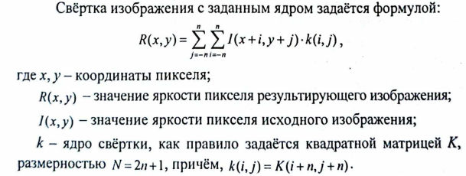

Если матрицу К можно представить в следующем виде:

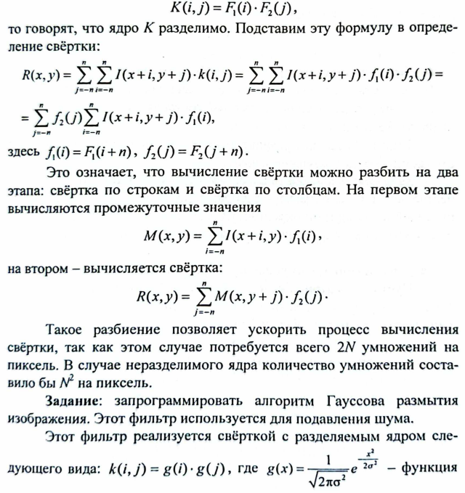

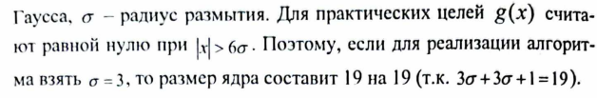

Код программы:

Время выполнения на CPU:

|  |  |  |  |  |
| --- | --- | --- | --- | --- |
| **Радиус ядра** | **Ширина** | **Высота** | **Время выполнения, мс** | **Время выполнения CUDA, мс** |
| 3 | 256 | 256 |  | 2,7945 |
| 6 | 256 | 256 |  | 4,8626 |
| 9 | 256 | 256 |  | 6,9196 |
| 12 | 256 | 256 |  | 9,0682 |
| 15 | 256 | 256 |  | 11,2486 |
| 3 | 512 | 512 |  | 10,9129 |
| 6 | 512 | 512 |  | 19,2125 |
| 9 | 512 | 512 |  | 27,7566 |
| 12 | 512 | 512 |  | 36,6613 |
| 15 | 512 | 512 |  | 45,1144 |
| 3 | 1024 | 1024 |  | 43,2073 |
| 6 | 1024 | 1024 |  | 77,1474 |
| 9 | 1024 | 1024 |  | 111,779 |
| 12 | 1024 | 1024 |  | 147,53 |
| 15 | 1024 | 1024 |  | 184,856 |

Время выполнения на GPU:

|  |  |  |  |  |  |
| --- | --- | --- | --- | --- | --- |
| **Радиус ядра** | **Ширина** | **Высота** | **Время выполнения, мс** | **Время выполнения CUDA, мс** | **Время обмена данными при решении задачи** |
| 3 | 256 | 256 |  | 3,1873 |  |
| 6 | 256 | 256 |  | 0,0904 |  |
| 9 | 256 | 256 |  | 0,110592 |  |
| 12 | 256 | 256 |  | 0,135168 |  |
| 15 | 256 | 256 |  | 0,160896 |  |
| 3 | 512 | 512 |  | 0,161792 |  |
| 6 | 512 | 512 |  | 0,235584 |  |
| 9 | 512 | 512 |  | 0,323872 |  |
| 12 | 512 | 512 |  | 0,410624 |  |
| 15 | 512 | 512 |  | 0,49648 |  |
| 3 | 1024 | 1024 |  | 0,521824 |  |
| 6 | 1024 | 1024 |  | 0,856544 |  |
| 9 | 1024 | 1024 |  | 1,19968 |  |
| 12 | 1024 | 1024 |  | 1,53805 |  |
| 15 | 1024 | 1024 |  |  |  |

Коэффициент ускорения:

|  |  |  |  |
| --- | --- | --- | --- |
| **Радиус ядра** | **Ширина** | **Высота** | **Коэффициент ускорения выполнения программы на GPU относительно CPU** |
| 3 | 256 | 256 |  |
| 6 | 256 | 256 |  |
| 9 | 256 | 256 |  |
| 12 | 256 | 256 |  |
| 15 | 256 | 256 |  |
| 3 | 512 | 512 |  |
| 6 | 512 | 512 |  |
| 9 | 512 | 512 |  |
| 12 | 512 | 512 |  |
| 15 | 512 | 512 |  |
| 3 | 1024 | 1024 |  |
| 6 | 1024 | 1024 |  |
| 9 | 1024 | 1024 |  |
| 12 | 1024 | 1024 |  |
| 15 | 1024 | 1024 |  |